1. Tạo mới chương trình Plc

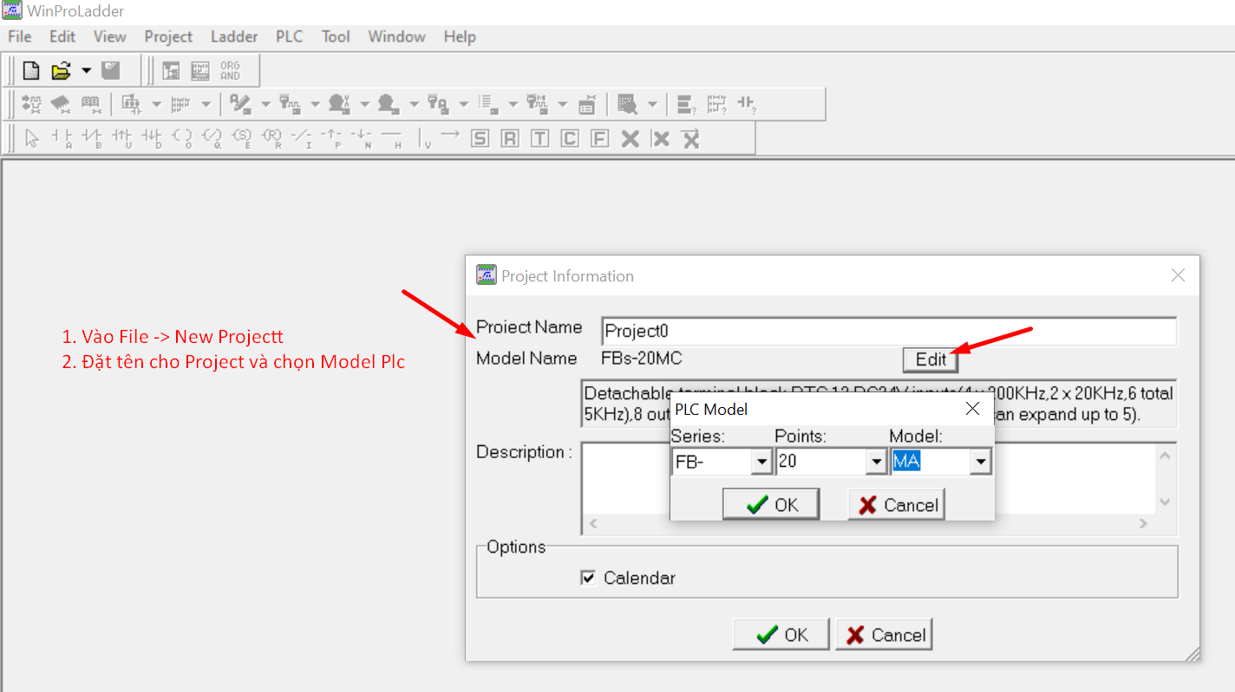

- Sau khi tạo xong chương trình:

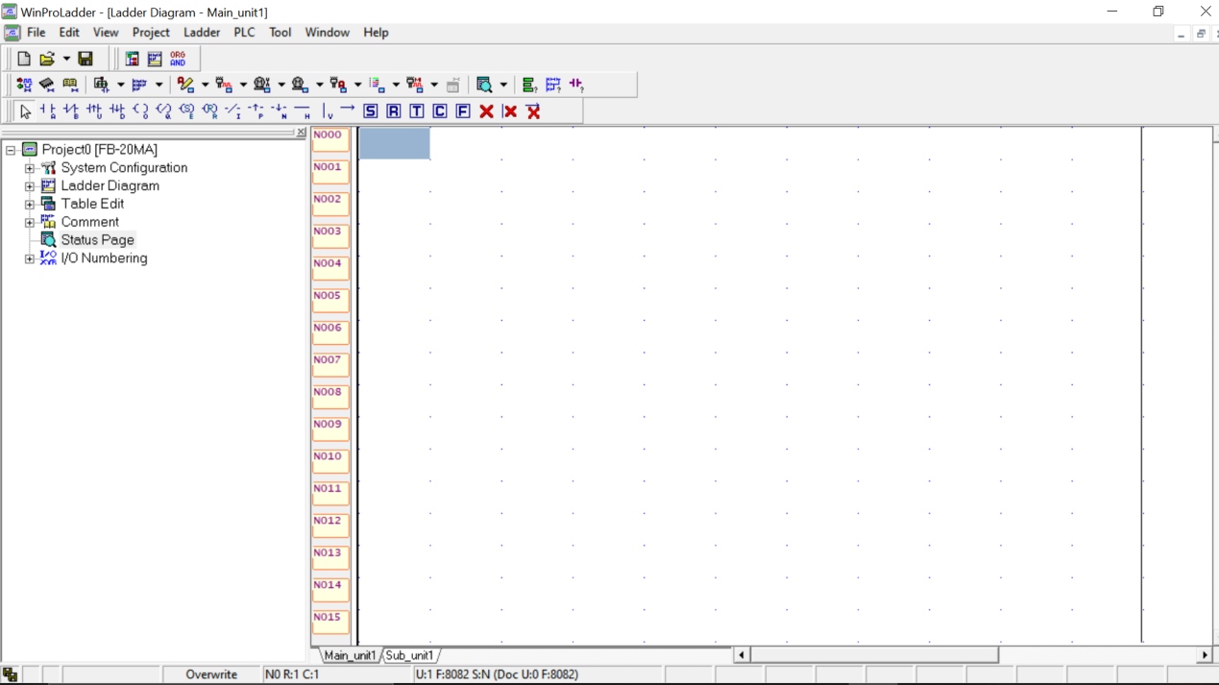

- Để Write chương trình xuống Plc:

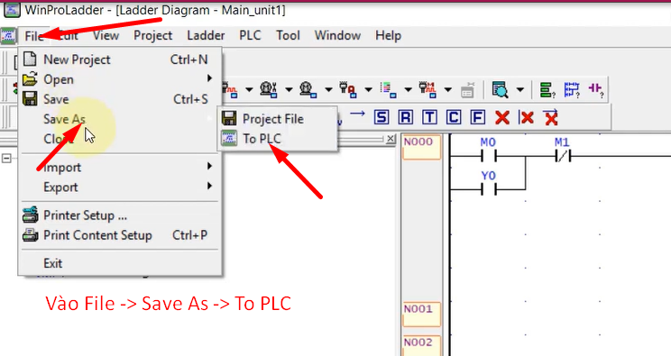

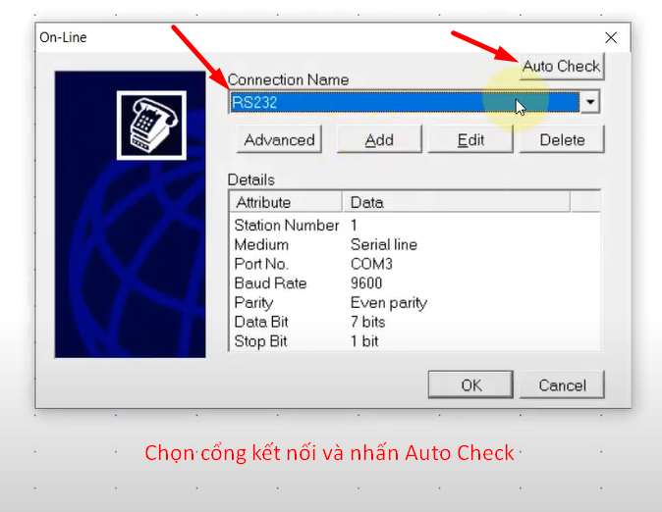

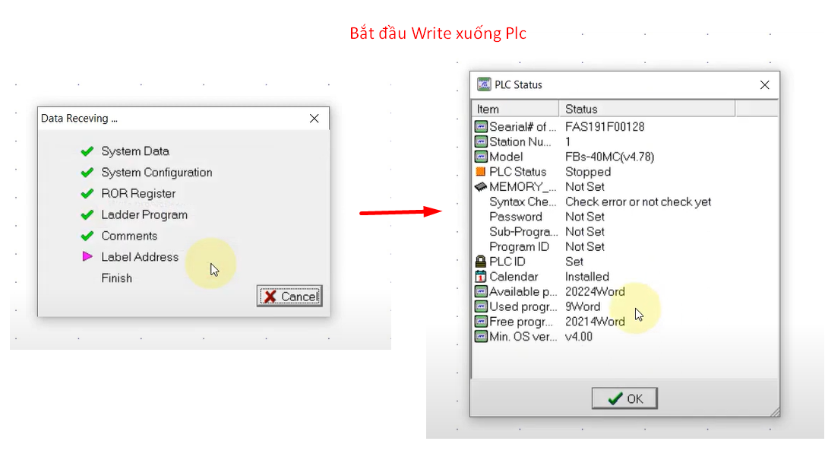

- Online trên phần mềm:

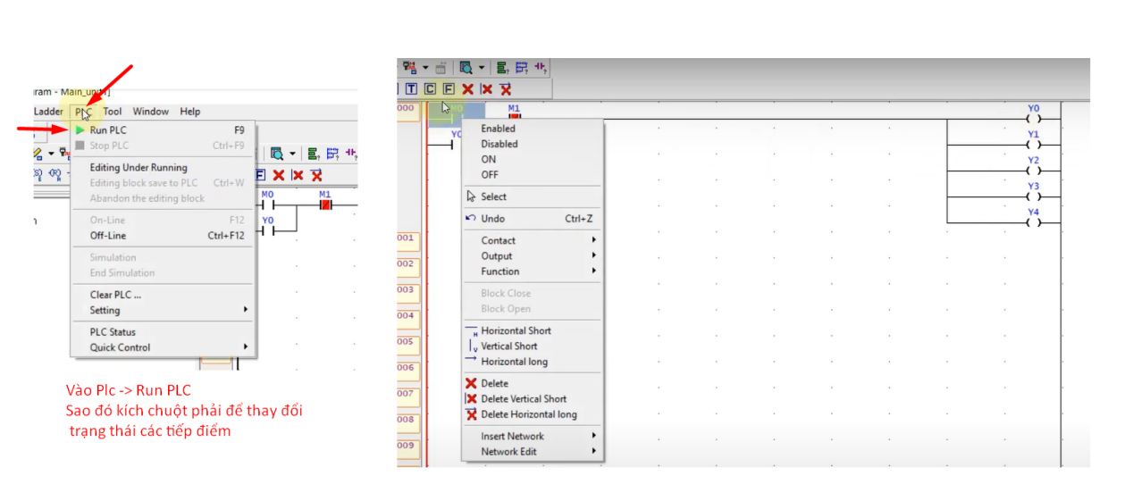

- Đọc chương trình từ Plc lên máy tính:

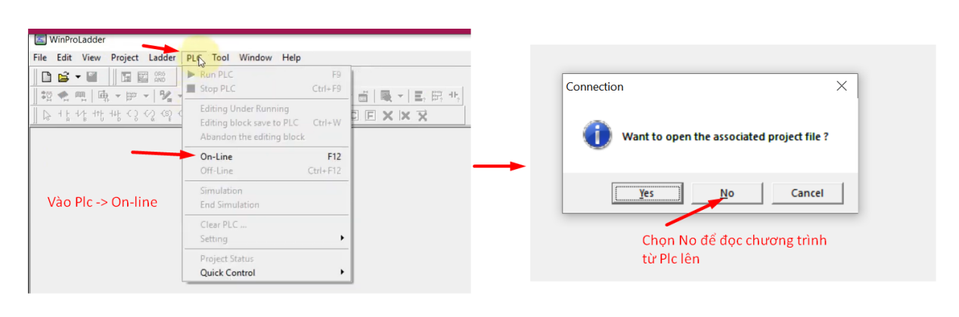



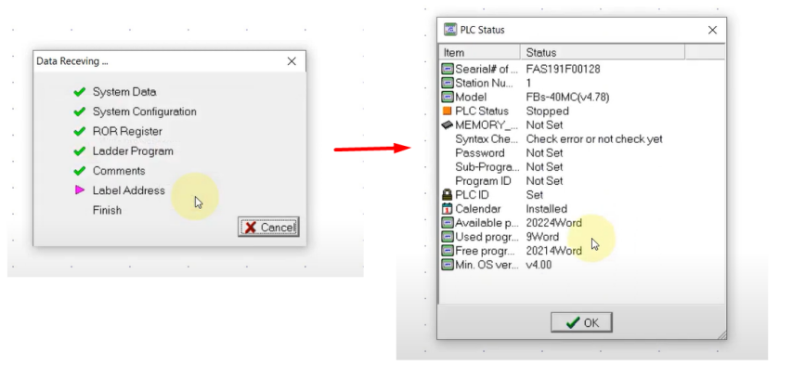

- Xử lí khi PLC lỗi: Cái này hết pin nhưng chưa mất chương trình đâu nhé ( máy bên em vẫn bị hoài , dòng fatek chuyên bị bệnh này ), bác đừng dại bung PLC ra. Nếu có thể kết nối vs plc thì chỉ cần kết nối máy tính vs plc và Run PLC lại, thì nó sẽ hoạt động lại bình thường ( với điều kiện là không tắt nguồn lâu, nếu tắt nguồn lâu sẽ bị như vậy lại ) . Còn nếu plc có password mà ko kết nối được thì liên hệ bên nào crack lấy chương trình ra, sẵn thay pin luôn